Exercices 2. Lois de Newton.

Théorème de l’énergie cinétique.

1. Particule sur un axe en rotation.
Un axe matériel Ox est animé par rapport à un axe vertical D faisant avec lui l’angle α d’un mouvement de rotation uniforme de vitesse angulaireω. Une particule M de masse m coulisse sans frottement sur Ox.
On désire déterminer la position d’équilibre Mo de M dans le référentiel lié à la tige Ox.
On pose Ω = ωsinα .

1. Préciser le référentiel d’étude. Quel est alors le mouvement du point M ?
2. Faire un bilan de forces. Préciser, si cela est possible, le sens et la direction des forces envisagées.
3. Déterminer l’abscisse de la position d’équilibre en appliquant la seconde loi de Newton.
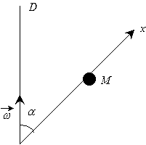

2. Pendule conique.
Une masse ponctuelle m = 2,0 kg est accrochée par une tige rigide de masse négligeable de longueur
l = 1,5 m à un axe vertical qui tourne avec la vitesse angulaire ω constante.
L’angle que fait la tige avec l’axe vertical est α = 30°. On prend g = 10m.s^{–2}.

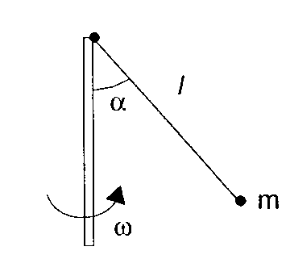

1. Déterminer l’expression du vecteur accélération de la masse m en fonction de α, l et ω.
2. Déterminer la valeur de la vitesse angulaire ω.
3. Déterminer la valeur de la tension de la tige qui tient la masse m.
4. Déterminer la valeur minimale ω₀ de la vitesse angulaire qui permet à la masse m de s’écarter par rapport à la verticale.

3. Mouvement d’une bille sur une sphère.
Un solide de petites dimensions P, de masse m, assimilable à un point matériel est placé au sommet A d’une sphère de rayon R = 1,0 m. On déplace légèrement le point matériel de sorte qu’il quitte la position A avec une vitesse que l’on considère comme nulle, puis glisse sans frottement le long de la sphère.
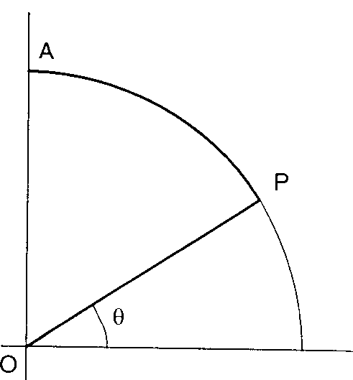
1. En appliquant le théorème de l’énergie cinétique, la position du point étant repérée par l’angle θ, exprimer la valeur du vecteur vitesse de P, en fonction de θ, avant qu’il quitte la sphère.
2. En utilisant la relation fondamentale de la dynamique, exprimer en fonction de θ, la valeur de la réaction exercée par la sphère sur le point P.
3. En déduire l’angle θ, lorsque le point quitte la sphère, quelle est sa vitesse en ce point ?
On prendra g = 10 m.s^{–2}

4. Etude de la réaction d’un support.
Un tremplin de saut à ski est constitué de deux parties rectilignes AB et CD, et d’une partie circulaire BC, de centre O’ et de rayon O’B = O’C = r.
La droite CD est inclinée d’un angle α sur l’horizontale et on supposera que l’arc de cercle BC est tangent en B à AB et en C à CD. On étudie le mouvement d’un skieur S qui s’élance sur ce tremplin.
On appelle :
m la masse du skieur,
g l’accélération de la pesanteur,
z l’altitude de S par rapport au plan horizontal passant par D,
h celle de A,
la force exercée par le tremplin sur le skieur.
On néglige les frottements et le skieur est considéré comme ponctuel.
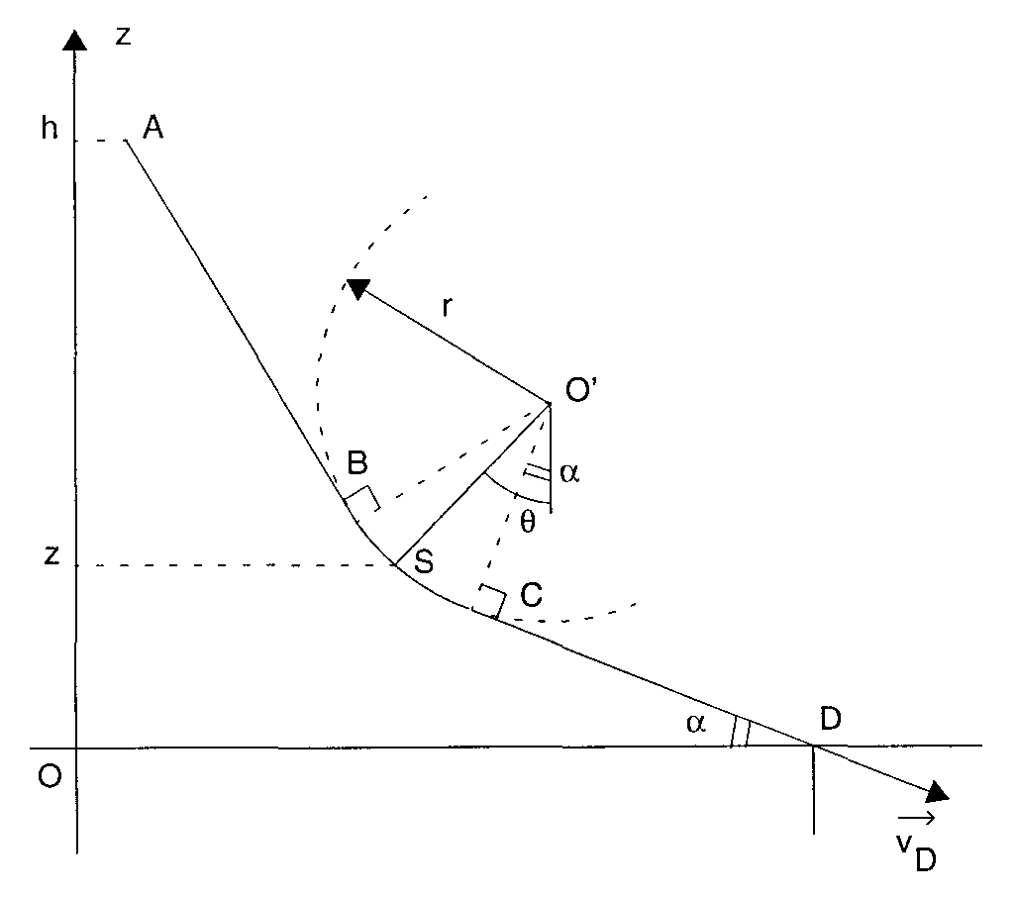
1. Etude de la vitesse du skieur.
Le skieur part de A sans vitesse initiale.
1.a En utilisant le principe de conservation de l’énergie pour le système déformable (Terre, skieur), exprimer la vitesse v du skieur en un point quelconque du tremplin en fonction de g, z et h. On veillera à bien définir les différents états choisis.
1.b On donne : g = 10 m.s^{–2}, h = 20 m, CD = 5 m, α = 11°.
Calculer les valeurs v_{C} et v_{D} de la vitesse du skieur en C et en D.

2. Étude de la force.
2.a Préciser le sens et la direction des forces exercées sur le skieur.
2.b Lorsque le skieur est situé entre C et D, exprimer la valeur R de la force en fonction de m, g et α.
2.c Lorsque le skieur est situé entre B et C, exprimer R en fonction de m, g, r, v et θ (angle de avec la verticale).
2.d En comparant les expressions de R juste avant et juste après le point C, déterminer si R varie de façon continue ou discontinue en C. Calculer la discontinuité éventuelle sachant que :
g = 10 m.s^{–2}, m = 80 kg, α = 11°, r = 60 m,
la valeur de v_{C} étant celle obtenue à la question précédente.

5. Jeu de fête foraine.
Dans un stand de fête foraine, un objet (S), de masse m = 5 kg assimilable à un point matériel, est placé sur des rails horizontaux de longueur AB. Pour «tester sa force», une personne pousse cette masse avec une force constante, horizontale pendant une durée t = 3 secondes.
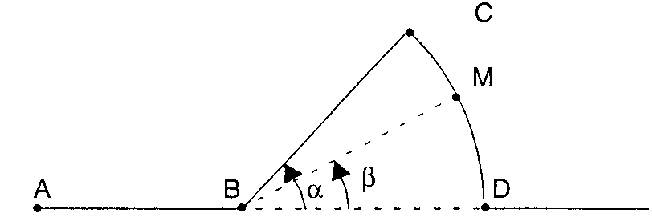

1.a Déterminer la nature du mouvement de (S) en supposant que (S) glisse sans frottement sur les rails en partant de la position de repos.
1.b Sachant qu’à la fin de la période de lancement (S) a une vitesse égale à 6 m.s^{–1} calculer la valeur numérique de la force appliquée.
1.c Calculer la distance de lancement AB et le travail effectué par la personne.

Arrivé en B, (S) doit s’élever sur un plan incliné d’un angle α = 30° par rapport au plan horizontal.
2.a En supposant les frottements négligeables, et le plan incliné suffisamment long, quelle longueur devrait parcourir l’objet (S) sur le plan incliné jusqu’à ce que sa vitesse s’annule ? On prendra g = 10 m.s ².
2.b En réalité, on constate que (S) parcourt une distance BC = l₁ = 3 m le long du plan incliné. En supposant que les frottements sont équivalents à une force unique parallèle au plan incliné et dirigée en sens contraire du vecteur vitesse, calculer la valeur de.

A l’extrémité C du plan incliné BC, le mobile (S) aborde sans vitesse une piste circulaire (CD) de centre B et de rayon l₁ = BC = 3 m. La position de l’objet (S) sur la piste circulaire CD est repérée par l’angle
β =. Les frottements seront négligés.
3. Exprimer en fonction de l₁, α, β et g, la vitesse de (S) au point M. Calculer cette vitesse pour
β = 20°.

6. Mouvement d’un pendule.
Une masse ponctuelle m = 100 g est reliée à un point fixe O par un fil inextensible, de masse négligeable et de longueur l = 0,75 m. On prend g = 10 m.s^{–2}.
Le fil est écarté de sa position d’équilibre d’un angle, puis la masse est lancée vers le bas avec la vitesse perpendiculaire au fil.
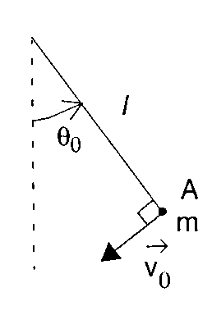
A une date t quelconque, la position de la masse m est repérée par l’angle θ que forme le fil avec la position d’équilibre.

1. Déterminer l’expression de la valeur de la vitesse de la masse m à une date t en fonction de v₀, g, l, θ₀, et θ.
2. Exprimer la valeur T de la tension du fil en fonction de m, v₀, l, g, θ₀, et θ.
3. Déterminer la valeur minimale de v₀, notée v_{0 min}, pour que la masse fasse un tour et que le fil reste tendu.

7. Le cascadeur.
Un cascadeur veut sauter avec sa voiture sur la terrasse horizontale EF (voir croquis) d’un immeuble.
Il utilise un tremplin BOC formant un angle α avec le sol horizontal ABCD et placé à la distance CD de la maison (OC et DE sont des parois verticales).
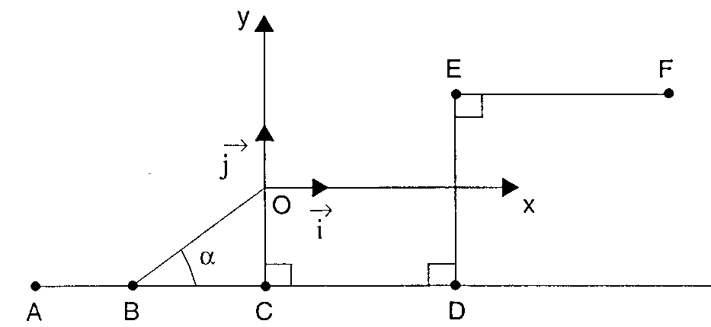
On prendra g = 10 m.s^{–2}.
La masse de l’automobile et du pilote égale une tonne.
On étudiera le mouvement de l’ensemble assimilable à son centre d’inertie G.
Pour simplifier le problème, on considèrera les frottements inexistants dans la phase aérienne et on admettra qu’à la date initiale le centre d’inertie G quitte le point O avec la vitesse et qu’il est confondu avec le point E à l’arrivée.
1. Etablir dans un repère () (voir croquis : Ox parallèle à CD) l’équation de la trajectoire du centre d’inertie G ente O et E.
2.a Calculer la vitesse initiale v₀ en m.s⁻¹ et km.h⁻¹ et l’angle α pour que le système arrive en E avec un vecteur vitesse horizontal.
Données : CD = 15 m, DE = 10 m, OC = 8 m.
2.b Calculer la vitesse v_{E} à l’arrivée de l’automobile en E.
3. Considérant qu’une fois l’automobile sur la terrasse, les frottements sont équivalents à une force constante parallèle au déplacement et d’intensité 500 N, calculer l’intensité de la force de freinage ’qui permettra au véhicule de s’arrêter après un trajet EF = L = 100 m.

